 | 第１章 総則
 | Ⅰ．総則
 | 第２章 性能基準
 | Ⅰ．通則  1. 適用範囲  住宅の浴室に設置する浴槽に適用する。ただし、洗い場付き浴槽は対象としない。 | 図書 | □
2．用語の定義
a) 洗い場付き浴槽：洗い場と浴槽が一体になっているものをいう。
b) 洋風浴槽：洗い場のない浴室に設置することを想定した浴槽をいう。
c) 腰掛け付き浴槽：浴槽の上縁面で腰を下ろし、お尻を支点にして体を回転させて入浴できる浴槽をいう。
d) 浴室ユニット専用浴槽：浴室ユニットへの設置のみを想定した浴槽をいう。
e) 上縁面：浴槽の最上部でフラットな面の部分をいう。
f) オーバーフロー口：上縁面からの溢水を防ぐために浴槽内側面の上部に設けられた水の流出口をいう。
g) 排水口：浴槽底面にある浴槽内の湯水を排水するために設けられた穴をいう。
h) 排水栓：浴槽底面にある浴槽内の湯水の排水を調節するものをいう。
i) 排水器具：ゴム栓を使用した排水器具の場合、鎖取付具、鎖及び排水栓を指し、ゴム栓以外の排水器具の場合、操作部、伝達部及び排水栓を指す。
j) 保温材：保温性を向上させるために、浴槽の外側面に取り付けられたものをいう。
k) グリップ：入浴中の姿勢を保持するために、浴槽の内側面等に設けられた手をかける部分をいう。
l) モデュール呼び寸法：構成材のサイズをモデュールによって規定する面、すなわち構成部材の基準面間の距離をいう。
m) 製作寸法：設計図書、カタログ等で表示される寸法をいう。
n) 実寸法：部品そのものの実際の寸法をいう。
o) 取替えパーツ：将来的に交換が可能な構成部品若しくはその部分又は代替品をいう。
p) 消耗品：取替パーツのうち、耐用年数が短いもので、製品本体の機能・性能を維持するために交換を前提としているもの。
q) メンテナンス：製品の利用期間中にわたり、その機能・性能を維持・保守する行為をいう。当基準上では、計画的な維持・保守に加え、製品の破損・故障に対する緊急補修や、クレーム処理などをその範囲に加える。
r) インターフェイス：他の住宅部品、住宅の躯体等との取り合いをいう。
 | 3．部品の構成  構成は表－１による。各部の名称は図－１による。  表－１ 構成  注）構成の別  ●：（必須構成部品）住宅部品としての基本機能上、必ず装備されていなければならない部品及び部材を示す。  ○：（セットフリー部品）必須構成部品のうち、販売上必ずしもセットしなくてもよい部品及び部材を示す。  △：（選択構成部品）必須構成部品に選択的に付加することができるもので、必ずしも保有しなくてもよい部品及び部材を示す。  図－１ 各部の名称  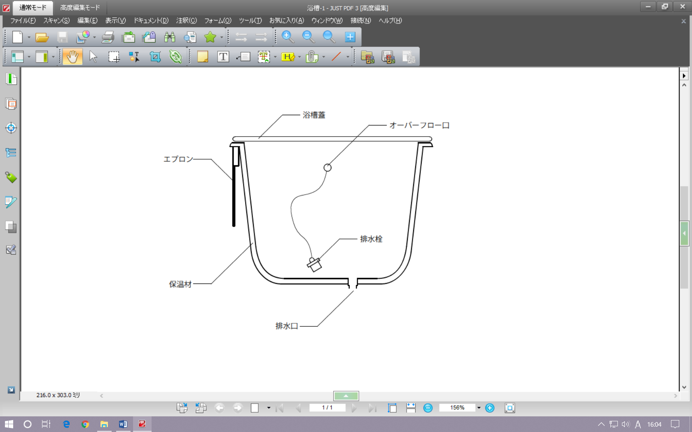 | 図書 | □
  構成部品 | 構成の別 ^{注）} | 備 考
  本体 | ● | ＊１ 洋風浴槽については、オーバーフロー口を有すること。
  排水器具^{＊１} | ● | ＊１ 洋風浴槽については、オーバーフロー口を有すること。
  浴槽ふた | 〇 | ＊１ 洋風浴槽については、オーバーフロー口を有すること。
  エプロン | △ | ＊１ 洋風浴槽については、オーバーフロー口を有すること。
  グリップ | △ | ＊１ 洋風浴槽については、オーバーフロー口を有すること。
  保温材 | △ | ＊１ 洋風浴槽については、オーバーフロー口を有すること。
 | 4. 材料  必須構成部品及び選択構成部品に使用する材料は、名称及び該当するJIS等の規格名称を明確化したもの、又は、JIS等と同等の性能を有していることを証明したものを対象とする。 | 図書 | □
 | 5. 施工の範囲  構成部品の施工範囲は、原則として浴槽を床へ据え付けるところまでとし、他の部位との取り合いについては施工の範囲外とする。 | 図書 | □
 | 6．寸法  a) 図－２のとおり、浴槽の平面の長辺方向の寸法をモデュール呼び寸法として表示すること。  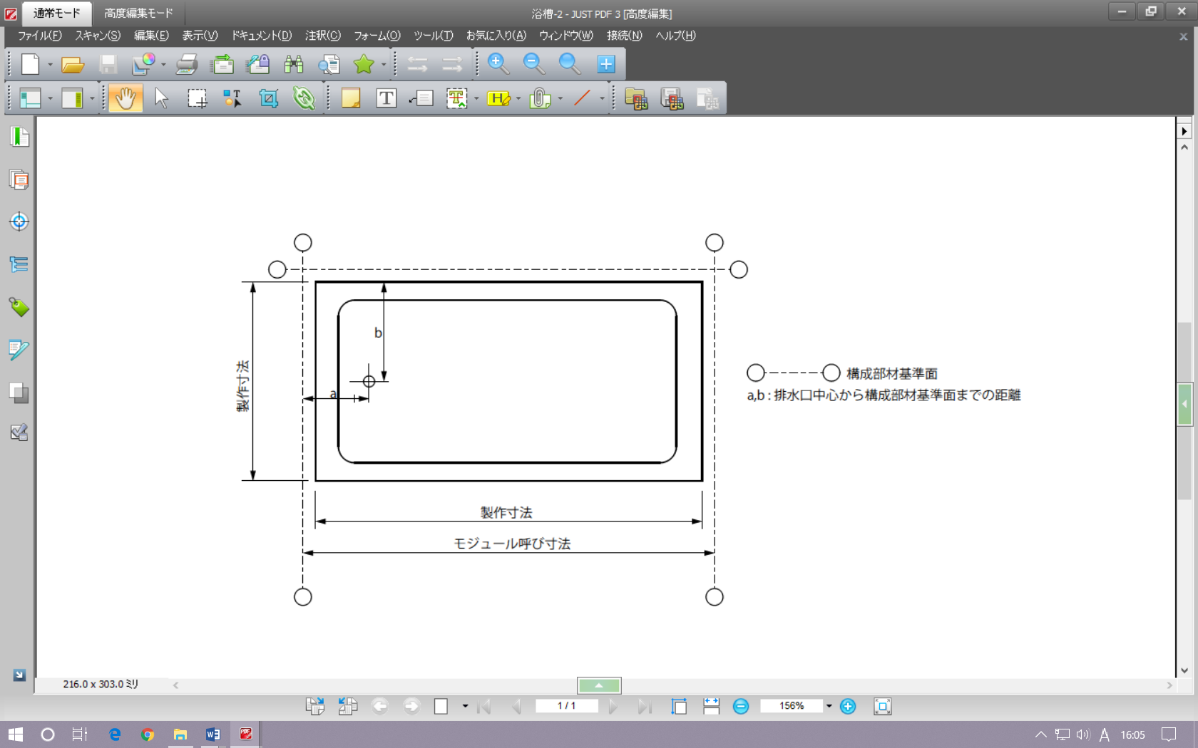図－２ 寸法位置（例） | 図書 | □ |  | 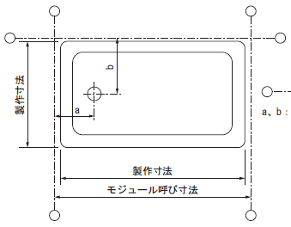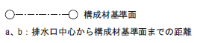
 | b) 浴槽の実寸法の製作寸法に対する許容差は、表－２による。  表－２ 浴槽の実寸法の製作寸法に対する許容差 | 図書  現物 | □
  浴槽の種別 | 実寸法の製作寸法に対する許容差
  浴室ユニット専用浴槽 | －１０ｍｍ～０ｍｍ
  一般浴槽 | ±５ｍｍ
 | Ⅱ．要求事項  1 住宅部品の性能等に係る要求事項  1.1 機能の確保  a) 浴槽及び浴槽ふたの保温  浴槽の湯温降下は、「保温試験」に基づく試験を行い、環境温度20±2℃の条件下で、浴槽に湯を張りふたをした状態で２時間後の浴槽平面方向中央部の湯面から100mm、底面から100mm及びその中間の3箇所の平均で５℃以内であること。  ＜試験：JIS A1718：2011（浴槽の性能試験方法）の5.10｢保温試験｣＞ | 試験 | □
 | b) 浴槽内部の排水後の水はけ  浴槽内部は、排水後に水だまりがないこと。 | 試験 | □
 | c) 排水栓の止水性  1) 浴槽排水栓は、「止水試験Ａ」に基づく試験を行い、給水後１時間の漏水量が30mｌ以下であること。  ＜試験：JIS A 1718:2011（浴槽の性能試験方法）の5.7.1「止水試験Ａ」＞ | 試験 | □
 | 2) ゴム栓を使用した浴槽排水栓は、「止水試験Ｂ」に基づく試験を行い、給水後１時間の漏水量が300mｌ以下であること。  ＜試験：JIS A 1718:2011（浴槽の性能試験方法）の5.7.2「止水試験Ｂ」＞ | 試験 | □
 | 3) 浴槽排水栓は、「止水試験Ｃ」に基づく試験を行い、閉栓後１時間の漏水量が300mｌ以下であること。  ＜試験：JIS A 1718:2011（浴槽の性能試験方法）の5.7.3「止水試験Ｃ」＞ | 試験 | □
 | d) グリップ部からの漏水  グリップを設置する場合は、グリップと浴槽本体との接続部から漏水のないものであること。 | 試験 | □
 | 1.2 安全性の確保  1.2.1 機械的な抵抗力及び安定性の確保  a) 満水時の変形  浴槽の満水時の変形量は、「満水時の変形試験」に基づく試験を行い、２㎜以下であること。  ＜試験：JIS A 1718:2011（浴槽の性能試験方法）の5.2「満水時の変形試験」＞ | 試験 | □
 | b) 浴槽底面の耐衝撃（人体による衝撃）  浴槽底面は、「砂袋衝撃試験」に基づく試験を行い、表面の変形、ひび割れ、保温材のはく離が生じないこと。  ＜試験：JIS A 1718:2011（浴槽の性能試験方法）の5.3「砂袋衝撃試験」＞ | 試験 | □
 | c) 浴槽底面の耐衝撃（化粧瓶等の落下による衝撃）  浴槽底面は、「落球衝撃試験」に基づく試験を行い、表面のひび割れ、はく離が生じないこと。  ＜試験：JIS A 1718:2011（浴槽の性能試験方法）の5.4「落球衝撃試験」＞ | 試験 | □
 | d) 浴槽底面の耐載荷  浴槽底面は、「底面の載荷試験」に基づく試験を行い、表面の変形、ひび割れ、保温材のはく離が生じないこと。  ＜試験：JIS A 1718:2011（浴槽の性能試験方法）の5.6 a)「底面の載荷試験」＞ | 試験 | □
 | e) 浴槽上縁面の耐載荷  浴槽上縁面は、「上縁面の載荷試験」に基づく試験を行い、除荷後に表面の変形、ひび割れ、保温材のはく離がないこと。  ＜試験：JIS A 1718:2011（浴槽の性能試験方法）の5.6 b)｢上縁面の載荷試験｣＞ | 試験 | □
 | f) 排水器具の耐引張力  ゴム栓を使用した排水器具の場合は、「排水器具の引張試験」に基づく試験を行い、接続リング、鎖、鎖取付金具、鎖取付金具の取付部に変形が生じないこと。  ＜試験：JIS A 1718:2011（浴槽の性能試験方法）の5.17「排水器具の引張試験」＞ | 試験 | □
 | g) グリップ部の強度  グリップを設置する場合は、グリップは、浴槽本体に堅固に取り付けられていること。 | 現物 | □
 | h) エプロン面の変形  エプロンがある場合は、「エプロン面の変形試験」に基づく試験を行い、中心の側方30㎜の測定点の変形量が10㎜以下であること。  ＜試験：JIS A 1718:2011（浴槽の性能試験方法）の5.1「エプロン面の変形試験」＞ | 試験 | □
 | i) 着脱式のエプロンの固定  着脱式のエプロンの場合は、エプロンは、がたつきがないこと。 | 現物 | □
 | 1.2.2 使用時の安全性及び保安性の確保  a) 洋風浴槽の底面のすべりにくさ  洋風浴槽の底面は、滑り止めの加工が施されていること。 | 図書  現物 | □
 | b) 浴槽ふたの安全性  浴槽ふたは、(財)製品安全協会が定める「プラスチック浴槽ふたの認定基準及び基準確認方法」の「５．安全性品質」のうち、「2.被覆材の透水性」、「3.曲げたわみ等」、「4.すべり抵抗」、「5.落下衝撃」及び「6.耐熱性」を行い、「５．安全性品質」の認定基準を満たすこと。  ＜試験：CPSA0017:2007「プラスチック浴槽ふたの認定基準及び基準確認方法」＞ | 試験 | □
（1.2.3 健康上の安全性の確保）
（1.2.4 火災に対する安全性の確保）
 | 1.3 耐久性の確保  a) 浴槽の耐久性  浴槽は、「煮沸試験」に基づく試験を行い、表面の変形、ひび割れ、泡、錆、保温材のふくれ・はく離、著しい変退色が生じないこと。  ＜試験：JIS A 1718:2011（浴槽の性能試験方法）の5.5「煮沸試験」＞ | 試験 | □
 | b) 浴槽の耐酸性  1) ほうろう浴槽  ほうろう浴槽の表面は、ろ紙を３枚重ねて置き、10％くえん酸溶液を滴下し15分間放置した後、ろ紙を取り去り水洗いし乾いた布で拭き、硬度ＨＢの鉛筆で強く押して描き、こすり取った後に、鉛筆の線マークが残ったり、JIS R 4301:1999「ほうろう製品の品質試験方法」の5.3の表２のクラス3以上の光沢変化が生じないこと。  ＜試験：BLT BT-01「耐酸性試験」＞ | 試験 | □
 | 2) ＦＲＰ浴槽  浴槽の表面に３％塩酸を約１ml滴下して１時間放置し、水で洗浄した後、表面の10ヶ所のバーコル硬度の平均値が30以上で、かつ表面にひび割れ、ふくれが生じないこと。  ＜試験：BLT BT-01「耐酸性試験」＞ | 試験 | □
 | c) 浴槽の耐アルカリ性  1) ほうろう浴槽  ほうろう浴槽は、浴槽の表面にろ紙を３枚重ねて置き、10％炭酸ナトリウム溶液を滴下し15分間放置した後、ろ紙を取り去り水洗いし乾いた布で拭き、硬度ＨＢの鉛筆で強く押して描き、こすり取った後に、鉛筆の線マークが残ったり、変色が生じないこと。  ＜試験：BLT BT-02「耐アルカリ性試験」＞ | 試験 | □
 | 2) ＦＲＰ浴槽  浴槽の表面に５％水酸化ナトリウム溶液を約１ml滴下して１時間放置し、水で洗浄した後、表面の10ヶ所のバーコル硬度の平均値が30以上で、かつ表面にひび割れ、ふくれが生じないこと。  ＜試験：BLT BT-02「耐アルカリ性試験」＞ | 試験 | □
 | d) 浴槽の汚染回復  浴槽の汚染回復率は、「汚染試験」に基づく試験を行い、平均値が85％以上であること。  ＜試験：JIS A 1718:2011（浴槽の性能試験方法）の5.8「汚染試験」＞ | 試験 | □
 | 1.4 環境に対する配慮（この要求事項は、必須要求事項ではなく任意選択事項である。※付加認定基準の場合は必須。）  1.4.1 製造場の活動における環境配慮  本項目を認定の対象とする場合は、製造場における活動が環境に配慮されたものであること。 | <選択>  図書 | □
 | 1.4.2 浴槽のライフサイクルの各段階における環境配慮  本項目を認定の対象とする場合は、次の項目に適合すること。  1.4.2.1 材料の調達時等における環境配慮  以下に例示するような材料の調達時等における環境配慮の取組みの内容を認定の対象とする場合は、その内容を明確にすること。  a) 再生資源又はそれを使用した材料を調達していること。  b) 調達のガイドラインを設けること等により、材料製造時の  環境負荷が小さい材料を調達していること。 | <選択>  図書 | □
 | 1.4.2.2 製造・流通時における環境配慮  以下に例示するような製造・流通時における環境配慮の取組みの内容を認定の対象とする場合は、その内容を明確にすること。  a) 製造工程の効率化や製造機器を高効率型にすること等により、製造時のエネルギー消費量の削減を図っていること。また、エネルギーの再利用を図るようにしていること。  b) 小型化、軽量化、部品設計、ユニット組み合わせの工夫等により、材料の使用量を削減していること。  c) 製造時に発生する端材の削減又は再資源化に取組み、生産副産物の発生量の削減を図っていること。  d) 工場内で廃棄される梱包材料を削減するため、以下に例示するような取組みを行っていること。  1) 調達する材料等の梱包材は、再生資源として利用が可能  なダンボール等を選択し、既存の資源回収システムを活用し  ていること。  2) 調達する材料等の梱包材は、「通い箱」や「通い袋」等  とし、繰り返し使用していること。  e) 製造時の環境汚染を防止していること。 | <選択>  図書 | □
 | 1.4.2.3 施工時における環境配慮  以下に例示するような施工時における環境配慮の取組みの内容を認定の対象とする場合は、その内容を明確にすること。  a) 梱包材料の使用量を削減していること。  b) 再生資源として利用が可能な梱包材料又は再生資源を利用した梱包材料を使用していること。  c) 梱包材が複合材のものにあっては、再生資源として分離が容易なものを選択していること。  d) 梱包材にダンボールを利用する等、既存の資源回収システムが活用できること。  e) 当該住宅部品を設置するために使用するシーリング材等の施工材料は、厚生労働省「室内空気汚染に係るガイドライン」における13物質を使用していない材料、または使用量、放散量が少ない材料を選択する必要がある旨を設計者、施工者及びエンドユーザーに対して情報提供していること。 | <選択>  図書 | □
 | 1.4.2.4 使用時における環境配慮  以下に例示するような使用時における環境配慮の取組みの内容を認定の対象とする場合は、その内容を明確にすること。  a) エネルギーの消費量が削減できること。  b) 水の消費量が削減できること。  c) 厚生労働省「室内空気汚染に係るガイドライン」における13物質を使用しておらず、又はそれらの使用量、放散量が少ない材料を用いていること。 | <選択>  図書 | □
 | 1.4.2.5 更新・取外し時における環境配慮  以下に例示するような更新・取外し時における環境配慮の取組みの内容を認定の対象とする場合は、その内容を明確にすること。  a) 躯体等に埋め込むタイプのもの等は、他の住宅部品や躯体等へ影響を及ぼさないようにインターフェイスが適切であること。  b) 低騒音かつ低振動での更新が行えること。 | <選択>  図書 | □
 | 1.4.2.6 処理・処分時における環境配慮  以下に例示するような処理・処分時における環境配慮の取組みの内容を認定の対象とする場合は、その内容を明確にすること。  a) 廃棄物の発生を抑制するため、以下に例示するような取組みを行っていること。  1) 材料ごとの分離が容易であること。  2) 再資源化が容易な材料を使用していること。  3) 種類ごとに材料名の表示があること。  4) 再資源化を実施していること。  b) 廃棄時に汚染を発生する有害物質は使用せず、又は使用量を削減していること。 | <選択>  図書 | □
 | 2 供給者の供給体制等に係る要求事項  2.1 適切な品質管理の実施  次のa)又はb)により生産管理が行われていること。  a) ISO9001、JIS Q 9001の認定登録が維持されていること。 | 図書 | □
 | b) 次のような品質マネジメントシステムにより生産管理されていること。  1) 工場及び作業工程  以下の内容が明確にされていること。  ① 工場の概要  ⅰ) 工場の名称、住所、敷地面積、建物面積、工場レイアウト等 | 図書 | □
 | ⅱ) 工場の従業員数 | 図書 | □
 | ⅲ)優良住宅部品又はそれと同一品目の住宅部品の生産実績 | 図書 | □
 | ② 作業工程  ⅰ) 工程（作業）フロー | 図書 | □
 | 2) 品質管理  次の掲げる方法により品質管理が行われていること。  ① 製造・加工・検査の方法  当該製品の製造設備、加工設備、検査設備及び検査方法が規定されている場合は、当該設備及び方法により製造、加工及び検査が行われていること。 | 図書 | □
 | ② 社内規格の整備  次に掲げる事項について、社内規格、作業手順書、作業指示書等（以下、「社内規格等」という。）が整備され、適切に運用されていること。  a. 製品又は加工品（中間製品）の検査及び保管に関する事項 | 図書 | □
 | b. 購買品（原材料を含む）の管理に関する事項 | 図書 | □
 | c. 工程(作業)ごとの管理項目及びその管理方法、及びその検査方法並びに作業方法に関する事項 | 図書 | □
 | d. 製造設備又は加工設備及び検査設備に関する事項 | 図書 | □
 | e. 外注管理（製造、加工、検査又は設備の管理）に関する事項 | 図書 | □
 | f. 苦情処理に関する事項 | 図書 | □
 | ③ 工程の管理  a. 製造又は加工及び検査が工程ごとに社内規格等に基づいて適切に行われているとともに、作業記録、検査記録、管理図を用いる等必要な方法によってこれらの工程が適切に管理されていること。 | 図書 | □
 | b. 工程において発生した不良品又は不合格ロットの処置、工程に生じた異常に対する処置及び予防措置が適切に行われていること。 | 図書 | □
 | c. 作業の条件及び環境が適切に維持されていること。 | 図書 | □
 | ④ 製造設備又は加工設備及び検査設備の管理  製造設備又は加工設備及び検査設備について、点検、検査、校正、保守等が社内規格等に基づいて適切に行われており、これらの設備の精度及び性能が適切に維持されていること。 | 図書 | □
 | ⑤ 外注管理  外注管理が社内規格等に基づいて適切に行われていること。 | 図書 | □
 | ⑥ 苦情処理  苦情処理が社内規格等に基づいて適切に行われているとともに、苦情の要因となった事項の改善が図られていること。 | 図書 | □
 | ⑦ 品質保持に必要な技術的生産条件の確保  a. 品質管理が計画的に実施されていること。 | 図書 | □
 | b. 品質管理を適正に行うために、責任と権限が明確にされていること。 | 図書 | □
 | c. 品質管理を推進するために必要な教育訓練が行われていること。 | 図書 | □
 | 2.2 適切な供給体制及び維持管理体制等の確保  2.2.1 適切な品質保証の実施  a) 保証書等の図書  無償修理保証の対象及び期間を明記した、保証書又は取扱説明書等を有すること。 | 図書 | □
 | b) 無償修理保証の対象及び期間  無償修理保証の対象及び期間は、次の部品を構成する部分又は機能に係る瑕疵（施工の瑕疵を含む）に応じ、次の年数以上でメーカーの定める年数とすること。ただし、免責事項として次に定める事項に係る修理は、無償修理保証の対象から除くことができるものとする。  1) 貯水機能 ５年 | 図書 | □
 | 2) 1) 以外の部分又は機能 ２年 | 図書 | □
 | ＜免責事項＞  １ 住宅用途以外で使用した場合の不具合  ２ ユーザーが適切な使用、維持管理を行わなかったことに起因する不具合  ３ メーカーが定める施工説明書等を逸脱した施工に起因する不具合  ４ メーカーが認めた者以外の者による住宅部品の設置後の移動･分解などに起因する不具合  ５ 建築躯体の変形など住宅部品本体以外の不具合に起因する当該住宅部品の不具合、塗装の色あせ等の経年変化または使用に伴う摩耗等により生じる外観上の現象  ６ 海岸付近、温泉地などの地域における腐食性の空気環境に起因する不具合  ７ ねずみ、昆虫等の動物の行為に起因する不具合  ８ 火災･爆発等事故、落雷･地震･噴火･洪水･津波等天変地異または戦争･暴動等破壊行為による不具合  ９ 消耗部品の消耗に起因する不具合 | 図書 | □
 | 2.2.2 確実な供給体制の確保  製造、輸送及び施工についての責任が明確にされた体制が整備・運用され、かつ、入手が困難でない流通販売体制が整備・運用されていること。 | 図書 | □
 | 2.2.3 適切な維持管理への配慮  2.2.3.1 維持管理のしやすさへの配慮  使用者、維持管理者等による維持管理がしやすく、製品や取替えパーツの交換作業が行いやすい製品として、次の基準を満たすこと。  a) 定期的なメンテナンス（事業者による維持管理をいう。以下同じ）が必要な場合、専門の技術者等により、確実にメンテナンスが実施できること。 | 図書 | □
 | b) 製品や取替パーツの交換に配慮されており、その考え方が示された図書が整備されていること。 | 図書 | □
 | 2.2.3.2 補修及び取替えへの配慮  a) 構成部品について、取替えパーツ(消耗品である場合はその旨)について明確にしていること。 | 図書 | □
 | b) 主要な構成部品について、設計耐用年数及びその前提を明確にしていること。  1) 部品の、正常な使用方法、メンテナンス方法、設置環境等使用環境に係る前提条件を明確にしていること。 | 図書 | □
 | 2) 1)の条件のもと、耐久部品の設計耐用年数を設定しており、又は住宅部品の設計耐用年数を設定していること。 | 図書 | □
 | c) 取替えパーツの部品名、形状、取替え方法等の情報を明示していること。また、取替えパーツのうち、消耗品については、交換頻度を明らかにすること。 | 図書 | □
 | d) 住宅部品の生産中止後においても、取替えパーツの供給可能な期間を10年以上としていること。 | 図書 | □
 | 2.2.4 確実な維持管理体制の整備  2.2.4.1 相談窓口の整備  a) 消費者相談窓口を明確にし、その機能が確保されていること。 | 図書 | □
 | b) 消費者相談窓口やメンテナンスサービスの担当者に対して、教育訓練を実施していること。 | 図書 | □
 | 2.2.4.2 維持管理の体制の構築等  維持管理の体制が構築されているとともに、次の内容を明確にしていること。  a) メンテナンス（有償契約メンテナンス（使用者等が任意で契約し、その契約に基づき実施される維持管理をいう。）によるものを除く。）を実施する体制を有すること。 | 図書 | □
 | b) メンテナンスの内容、費用及び実施体制が図書等により明らかになっていること。 | 図書 | □
 | c) 有償契約メンテナンスを実施する場合にあっては、その内容、費用及び実施体制が図書等により明らかになっていること。 | 図書 | □
 | d) 緊急時対応マニュアル、事故処理フロー等を整備し、その責任と権限を明確にし、それを明記した図書が整備されていること。 | 図書 | □
 | 2.2.4.3 維持管理の実施状況に係る情報の管理  メンテナンス又は有償契約メンテナンスにより行った、製品の瑕疵の補修及び保証に基づく補修に関する履歴情報（補修概要、製品型式、設置住所、補修日、補修実施者等をいう。）や、それに関連する情報を管理する仕組みを有し、その仕組みが機能していること。 | 図書 | □
 | 2.3 適切な施工の担保  2.3.1 適切なインターフェイスの設定  少なくとも次の内容が設計図書に記載されていること。  a) 寸法（幅×奥行×高さ） | 図書 | □
 | b) 脚位置 | 図書 | □
 | c) エプロン高さ | 図書 | □
 | 2.3.2 適切な施工方法・納まり等の確保  a) 次のような施工方法・納まり等に関する事項について明確になっていること。  1) 施工の範囲及び手順  ① 浴槽の床への据え付け | 図書 | □
 | ② 給湯機の風呂アダプター取付のための穴開け | 図書 | □
 | 2) 施工上の留意事項等  ① 現場での据置・取付手順、特殊工具、留意点 | 図書 | □
 | ② 下地の確認、取付後の検査及び仕上げ | 図書 | □
 | b) 当該施工方法・納まりが、他の方法を許容しない限定的なものであるか、他の方法も許容する標準的なものであるかについて明確になっていること。 | 図書 | □
 | c) 標準的な施工方法・納まりである場合は、標準的な施工方法・納まり等以外の方法について、必要な禁止事項及び注意事項が明確になっていること。 | 図書 | □
 | 3 情報の提供に係る要求事項  3.1 基本性能に関する情報提供  次の機能性、安全性、耐久性、環境負荷低減等の部品に関する基本的な事項についての情報が、わかりやすく表現され､かつ、カタログその他の図書又はホームページにより、提供されること。  a) 寸法（幅×奥行×高さ） | 図書 | □
 | b) 材質 | 図書 | □
 | c) 色 | 図書 | □
 | d) 容量 | 図書 | □
 | e) 質量 | 図書 | □
 | 3.2 使用に関する情報提供  a) 次の使用に関する情報が、わかりやすく表現されている取扱説明書により、提供されること。  1) 誤使用防止のための指示・警告 | 図書 | □
 | 2) 事故防止のための指示・警告 | 図書 | □
 | 3) 製品の使用方法 | 図書 | □
 | 4) 使用者が維持管理するべき内容 | 図書 | □
 | 5) 日常の点検方法（一般的な清掃用具を使用しての清掃方法や清掃時の注意事項を含む） | 図書 | □
 | 6) 故障・異常の確認方法及びその対処方法 | 図書 | □
 | 7) 製品に関する問い合わせ先 | 図書 | □
 | 8) 消費者相談窓口 | 図書 | □
 | b) 無償修理保証の対象及び期間を明記した、保証書又は取扱説明書等が所有者に提供されること。 | 図書 | □
 | c) 上記保証書等には、部品及び施工の瑕疵並びにその瑕疵に起因する損害に係る優良住宅部品瑕疵担保責任保険・損害賠償責任保険の付されていることが明記されていること。 | 図書 | □
 | d) 使用上の注意ラベルを貼る場合は、その内容、表示方法が適切ではがれにくいこと。 | 図書 | □
 | 3.3 維持管理に関する情報提供  次の維持管理に関する情報が、わかりやすく表現され、かつ、カタログその他の図書又はホームページにより、維持管理者等に提供されること。  a) 製品の維持管理内容（品質保証内容及び保証期間を含む）や補修の実施方法 | 図書 | □
 | b) 取替えパーツの交換方法、生産中止後の取替えパーツの供給可能な期間 | 図書 | □
 | c) 有償契約メンテナンス体制を有している場合の内容 | 図書 | □
 | d) 消費者相談窓口 | 図書 | □
 | 3.4 施工に関する情報提供  次の施工に関する情報が、わかりやすく表現されている施工説明書等により、施工者に提供されること。  a) 「2.3.2施工方法・納まり等の明確化」に係る情報 | 図書 | □
 | b) 品質保証に関する事項  1) 施工の瑕疵に係る無償修理保証の対象及び期間 | 図書 | □
 | 2) 保険の付保に関する事項  ① 当該部品には、部品及び施工の瑕疵並びにその瑕疵に起因する損害に係る優良住宅部品瑕疵担保責任保険・損害賠償責任保険の付されていることが明記されていること。 | 図書 | □
 | ② 施工説明書等で示された施工方法を逸脱しない方法で施工を行った者は、上記保険の被保険者として、施工に関する瑕疵担保責任及び施工の瑕疵に起因する損害賠償責任を負う際には保険金の請求ができることが明記されていること。 | 図書 | □
 | Ⅲ．付加基準  1 環境の保全に寄与する特長を有する浴槽についての付加認定基準  浴槽で、環境の保全に寄与する特長を有するものとして認定するものについては、次を満足すること。  a) Ⅰ．総則4.部品の構成 表－１ 構成の構成部品のうち、浴槽ふたは必須構成部品とする。 | 図書 | □  付加  基準
 | b) Ⅱ．要求事項の1.1機能の確保a)浴槽及び浴槽ふたの保温について、次の保温性能を有すること。  1) 浴槽の湯温降下は、「高断熱試験」を行い、環境温度10±2℃の条件下で、浴槽に湯を張りふたをした状態で４時間後の浴槽平面方向中央部の湯面から100mm、底面から100mm、その中間の3箇所の平均で2.5℃以内であること。  ＜試験：JIS A1718：2011（浴槽の性能試験方法）の5.18｢高断熱試験｣＞ | 図書  試験 | □  付加  基準
 | c) Ⅱ．要求事項の1.4 環境に対する配慮は、必須要求事項とする。 | 図書 | □  付加  基準

